API TASK

Email:saikrishnagorantla2001@gmail.com

MYSQL:

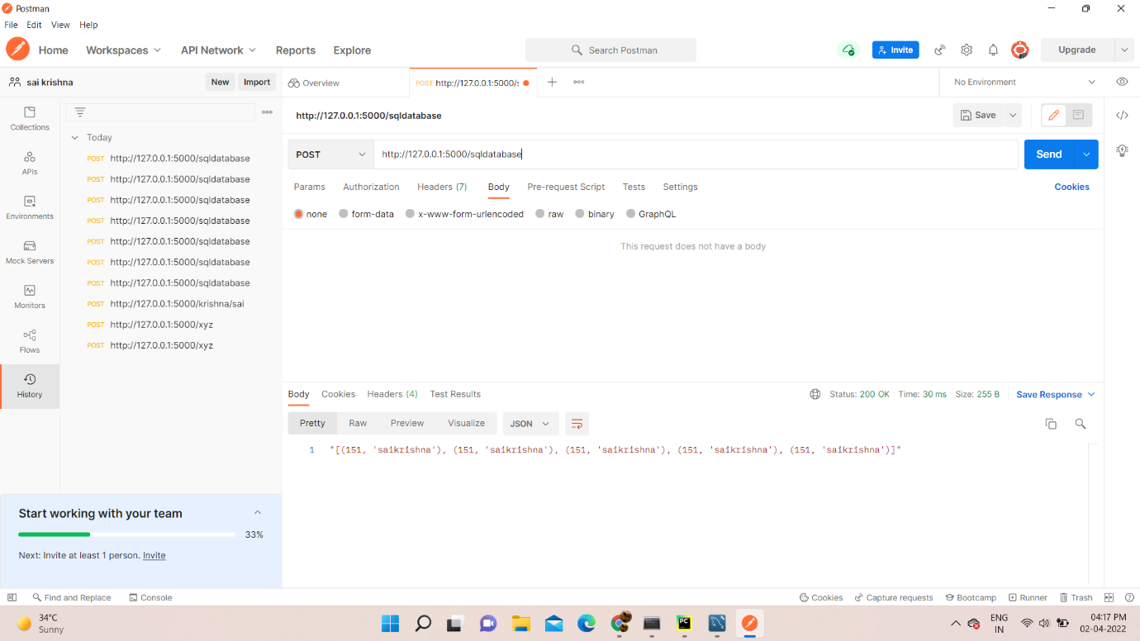

Mongodb:

